波本庫斯塔 Bourbon Crusta
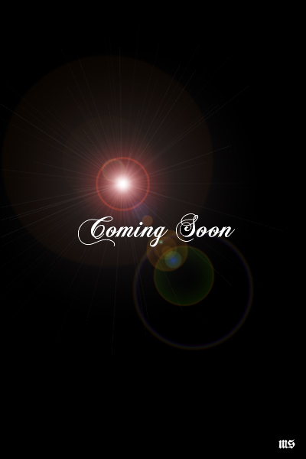 | ◆ 材料比例 ◆
 | 波本威士忌 | 60 ml
 | 君度橙酒 | 15 ml
 | 勒薩多黑櫻桃酒 | 15 ml
 | 現榨檸檬汁 | 15 ml
 | 安格式柑橘苦精 | 2 dash
 | ◆ 調製方法 ◆
 | 杯子 | 馬丁尼
 | 作法 | 1. 以馬丁尼杯製作糖口杯，並冰鎮。  ２．雪克杯加入所有材料及冰塊，搖盪均勻。  ３．濾掉冰塊，將酒液倒入冰鎮過糖口馬丁尼杯。
 | 建議裝飾物 | 柳橙皮捲

